ГУАП

КАФЕДРА № 42

ОТЧЕТ
ЗАЩИЩЕН С ОЦЕНКОЙ ПРЕПОДАВАТЕЛЬ

ассистент |  |  |  | И.Д. Свеженин
должность, уч. степень, звание |  | подпись, дата |  | инициалы, фамилия

ОТЧЕТ О ЛАБОРАТОРНОЙ РАБОТЕ №2

Многопоточное программирование
по курсу: Кроссплатформенное программирование

РАБОТУ ВЫПОЛНИЛ

СТУДЕНТ гр. № | 4321 |  | Г.В. Буренков
 |  | подпись, дата | инициалы, фамилия

Санкт-Петербург 2025

СОДЕРЖАНИЕ
1 Задание 2
2 Результат работы программы 3
3 Листинг с кодом программы 5

1 Задание
Для выполнения первого варианта второй лабораторной работы программа должна реализовывать:
- Функцию сложения чисел, то есть int addUp(Stream numbers).;
- Функцию, которая получает исполнителя и возвращает список строк, содержащих имена и место происхождения.
- Функцию, которая получает альбомы и возвращает список альбомов, содержащих не более трех произведений.

2 Результат работы программы
В качестве результата работы программы представлен вывод значений в терминал. На рисунках 1-2 показан пример работы программы с различными значениями.
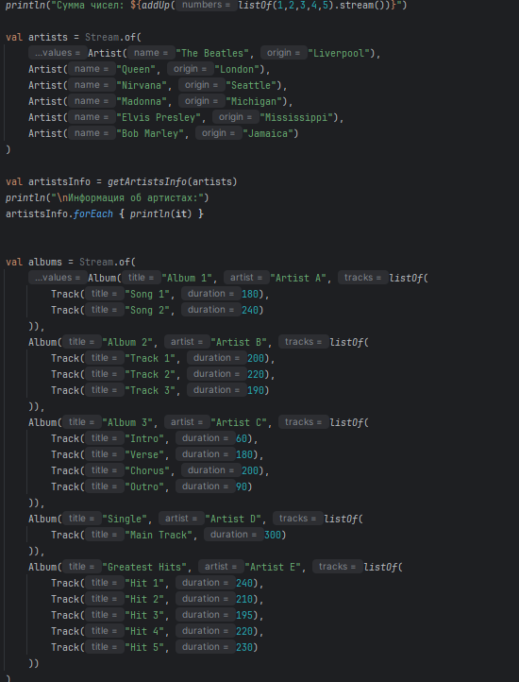
Рисунок 1 – Вводимые значения

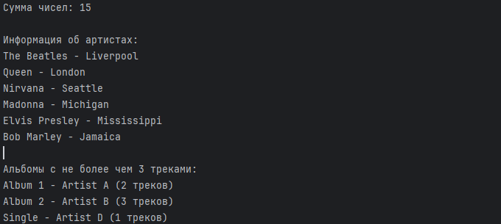
Рисунок 2 – Результат работы программы

3 Листинг с кодом программы
В данном разделе представлен исходный код моей части программы:
//Kotlin
import java.util.stream.Stream
import java.util.stream.Stream.*
fun main() {
println("Сумма чисел: ${addUp(listOf(1,2,3,4,5).stream())}")
val artists = Stream.of(
Artist("The Beatles", "Liverpool"),
Artist("Queen", "London"),
Artist("Nirvana", "Seattle"),
Artist("Madonna", "Michigan"),
Artist("Elvis Presley", "Mississippi"),
Artist("Bob Marley", "Jamaica")
)
val artistsInfo = getArtistsInfo(artists)
println("\nИнформация об артистах:")
artistsInfo.forEach { println(it) }
val albums = Stream.of(
Album("Album 1", "Artist A", listOf(
Track("Song 1", 180),
Track("Song 2", 240)
)),
Album("Album 2", "Artist B", listOf(
Track("Track 1", 200),
Track("Track 2", 220),
Track("Track 3", 190)
)),
Album("Album 3", "Artist C", listOf(
Track("Intro", 60),
Track("Verse", 180),
Track("Chorus", 200),
Track("Outro", 90)
)),
Album("Single", "Artist D", listOf(
Track("Main Track", 300)
)),
Album("Greatest Hits", "Artist E", listOf(
Track("Hit 1", 240),
Track("Hit 2", 210),
Track("Hit 3", 195),
Track("Hit 4", 220),
Track("Hit 5", 230)
))
)
val shortAlbums = getAlbumsWithMaxThreeTracks(albums)
println("\nАльбомы с не более чем 3 треками:")
shortAlbums.forEach { album ->
println("${album.title} - ${album.artist} (${album.tracks.size} треков)")
}
}
fun addUp(numbers: Stream<Int>): Int {
return numbers.mapToInt { it }.sum()
}
data class Artist(
val name: String,
val origin: String
)
fun getArtistsInfo(artists: Stream<Artist>): List<String> {
return artists
.map { artist -> "${artist.name} - ${artist.origin}" }
.toList()
}
data class Track(
val title: String,
val duration: Int
)
data class Album(
val title: String,
val artist: String,
val tracks: List<Track>
)
fun getAlbumsWithMaxThreeTracks(albums: Stream<Album>): List<Album> {
return albums
.filter { album -> album.tracks.size <= 3 }
.toList()
}

